同济大学学工信息管理系统——助学金模块
使用说明（学生版）

- 浏览器要求
推荐使用谷歌浏览器进行操作。
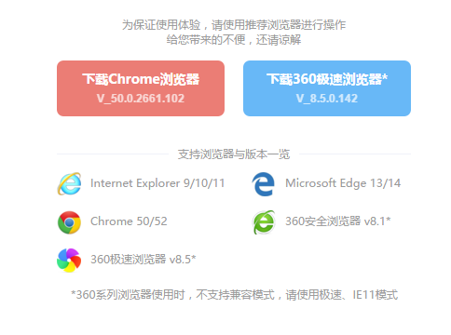

注：360系列浏览器使用时，不支持兼容模式，请使用极速、IE11模式
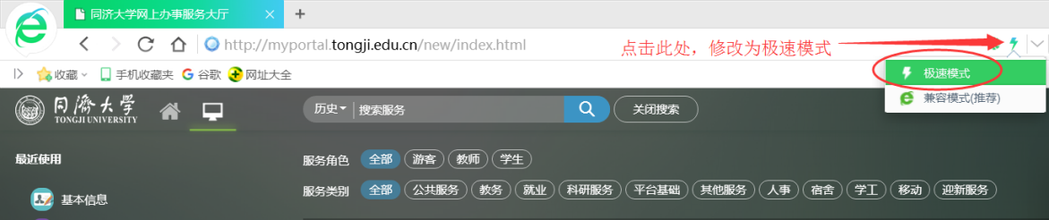

- 用户登录
- 登录地址：http://myportal.tongji.edu.cn，点击右上角登录按钮，用统一身份认证用户名和密码登录平台。（即用户名为工号/学号，密码为统一身份认证密码，统一身份认证的初始密码为18位身份证号码的倒数第七位至倒数第二位）
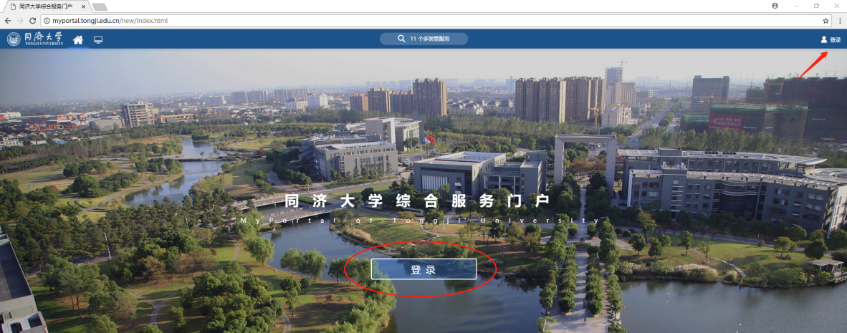
- 进入服务菜单页面，找到助学成才服务对象模块。
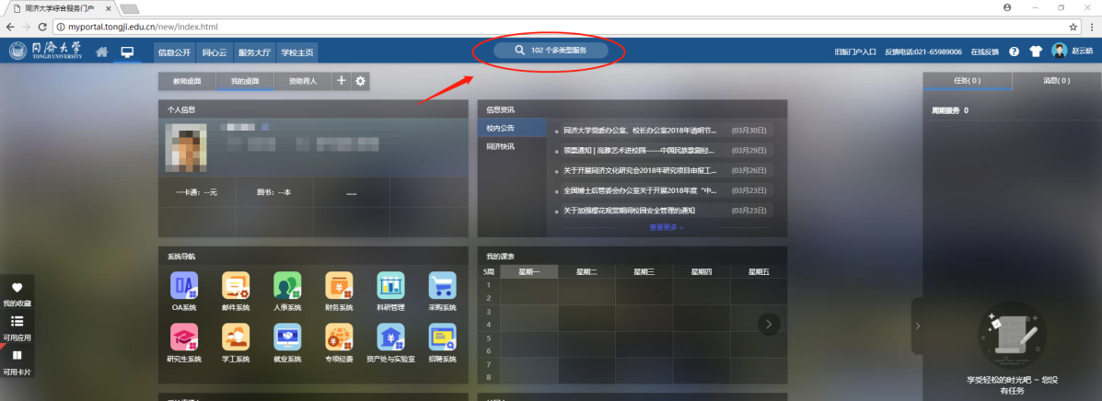
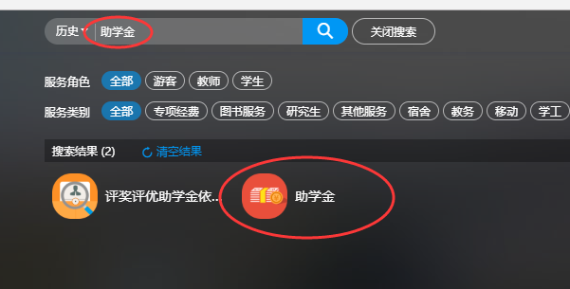
- 助学金申请
1、进入助学金页面，选择需申请的助学金。
点击“查看详情”，查看助学金项目介绍，并确认该项助学金是否要求填写附件。
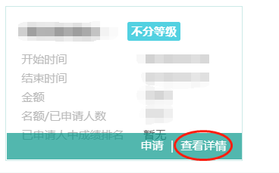
点击“查看详情”查看助学金项目介绍，并确认是否要求提交附件
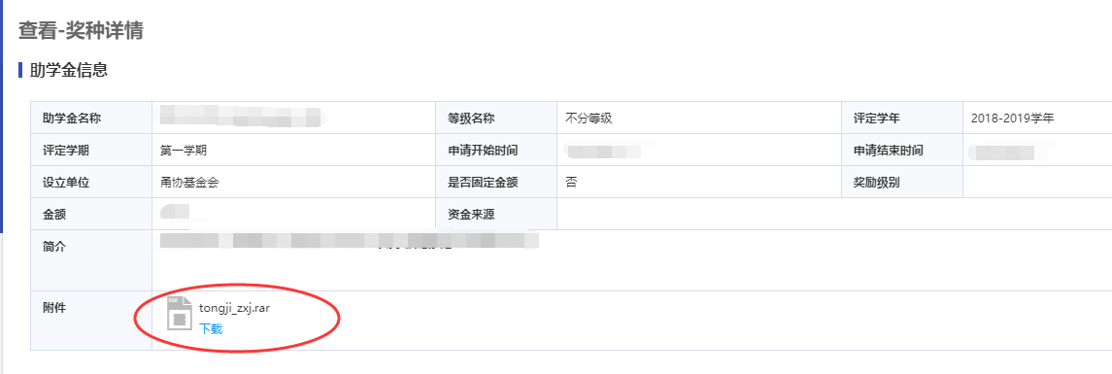
如有附件请在此下载附件模板，填写完成后在申请表内上传或打印提交

2、在申请开放时间内，点击“申请”按钮，如实填写申请表内所有信息，如要求提交附件请在附件处上传。
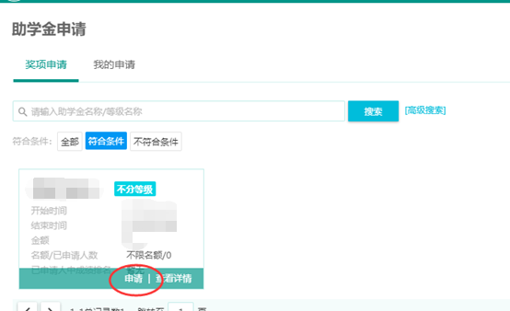
点击“申请”
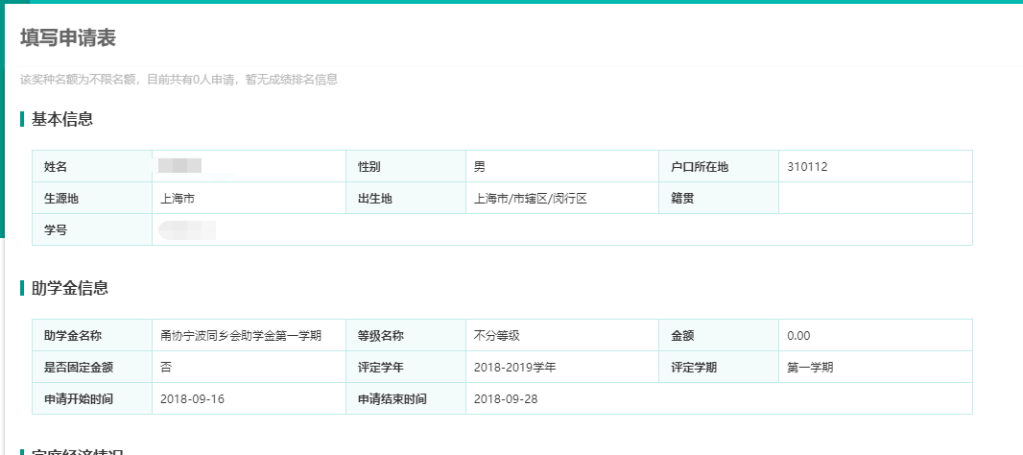
如实填写申请表

3、申请提交后，在“我的申请”中，可查看当前进度。点击“申请详情”查看申请表及更多审核信息。
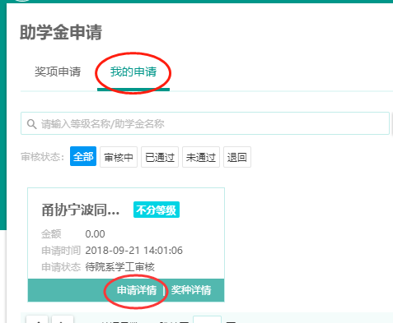

- 打印申请表
申请提交后，在我的申请页面里最下方有“打印”按钮，如有需要，可以打印当前申请的助学金申请表格。
